# 关于游戏VR公司行业的总结

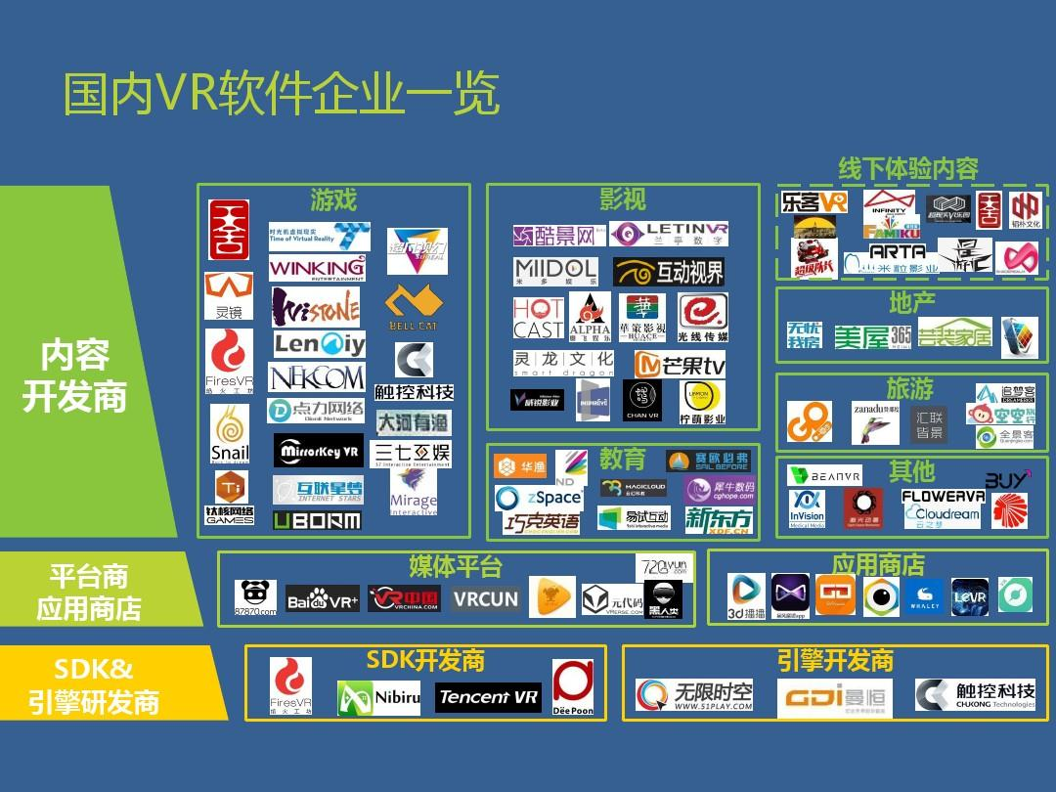

根据国内VR应用领域发展趋势分析和国内VR软件企业一览能看出，VR游戏领域的发展趋势并不高，但VR游戏企业的数量却比重较多，VR技术在体感游戏上的开发看重的就是身临其境的感受，听起来就非常的有诱惑力，3D游戏已满足不了现在的市场需求，源源不断的3.5D，4D游戏也在接踵而至。而体感游戏更是超越了这些游戏的存在，让人真实的感受到虚拟游戏，自己就是那个角色，而不是用键盘鼠标代替的时候，那定有着更为强烈的现实逼真的感受，能够真是的感受到在生活当中同样能获得人生的阅历以及在五感方面真是感受到的形，声，闻，味，触。在各种游戏的展览会中，也有着这些游戏的体验，期待VR技术在娱乐方面游戏上的研究，都离不开虚拟现实交互奠定下的积定。

VR网络游戏的优势：  
从技术上的领先，计VR网络游戏在真实度上人大领先了传统网络游戏，基本上可以说直接从成幕甲面的维世界化为了在我们脑海中的三维世界，让我们仿佛身处万个“真实”的世界，并且在这个“真实”的世界中进行各种类型的游戏，比如说你可以尝试在VR网络游戏中飞翔，比如说你可以尝试在VR网络游戏中浏览现实中不存在或是你到达不了景色等

中国网络游戏产业已经进入了较快发展的阶段，这时VR网游的出现是一针有力的强心剂，但是关于VR网游的发展还是有很名的难题需要我们去解决，主要是:  
①后备人才供给不足，掌握核心技术的中高级开发人才过少；  
②眩晕，VR引发的眩晕为3D眩晕症的一种，需要生物专家的加人加以解决。  
③操作层面，虚拟现实的操作层面最大的问题是整合和统一。  
④客观现实环境因素，因为普遍住房剩余空间不大，在玩VR游戏时就会受到真实环境的限制，这一点目前限制了沙盒类VR网游的出现，只能等待技术突破到思维接人这一阶段才能解决。

目前，VR网游，它对计算机性能要求比较高比如说，主机这一块，如果你想要在家体验班拟现实网游的魅力，那你最低必须拥有英特尔7的CPU、SG以上的运行内存，以及GTX980以上的显卡，等等。但是计算机的性能总在前进，现在虚拟现实网游，它本身的设计也还存在一些问题、需要些时间去润色、大改进，我相信，等这些问题都得到解决的时候，我们自己家里的电脑主机，已经跟得上虚拟现实冈游的配置要求了，到时候，就可以在家用、真正的体验到虚拟现实网游的魅力，现在的话，如果你想体验到虚拟现实网游，有一个比较好的大处，那就是VR体验店，在这里你不需要长途旅行，也不要求强壮的体魄，你就可以到人空空战，也可以到地下打僵尸，或者到未来的星际上旅游，以及到古代成为将军进行一场金戈铁马的战争。

木来的网络世界，或许人们通过虚拟现实设备进入到一个全新的世界，可能  
见实你有看过一些动画产品，比如说:《刀剑神域)《极速世界)等等，像这种完全潜行类的虚拟现实网游以目前的技术还不能实现。我想近期能实现的是:呈现给你一个，3D维的画面，在定程度上可支术以让你享受虚拟现实网络游戏的快乐，但是我相信，技术是会发展的，这一天不会太晚